PROPOSTA DE PREÇO
PROCESSO ADMINISTRATIVO Nº. 06/2026.
DISPENSA DE LICITAÇÃO Nº. 06/2026.

A empresa ............................................................, inscrita no CNPJ sob o nº..............................., com endereço na Rua .................................................., por seu representante legal, Sr......................................,CPF: _______________________________ vem apresentar a Proposta de Preço abaixo para a qual declara:
- que a aquisição será entregue em conformidade com o contratado.
- que nos preços propostos para os produtos estão incluídos todos os impostos, taxas, seguros e quaisquer outras despesas decorrentes ou necessárias à entrega dos mesmos, conforme indicado pela contratante.
- Conta corrente da empresa e agência_________________________
- Validade da proposta____/____/______ (não inferior a 60 dias)

ITEM | DESCRIÇÃO | UNIDADE | QUANTIDADE | VALOR UNITÁRIO | VALOR TOTAL
01 | PISCINA DE BOLINHAS  2m x 2m  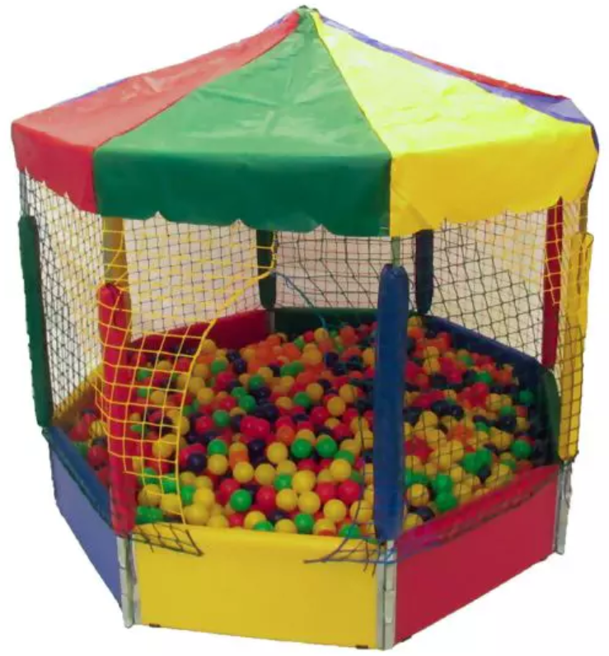 | UND. | 05
02 | PULA-PULA  3,70m  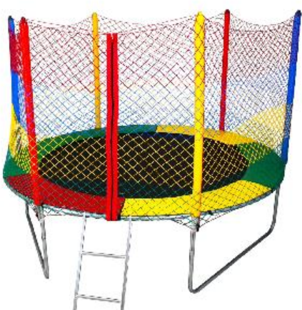 | UND. | 01
03 | PULA-PULA  4,30m | UND. | 05
04 | BALÃO BOLHA  5m x 5m  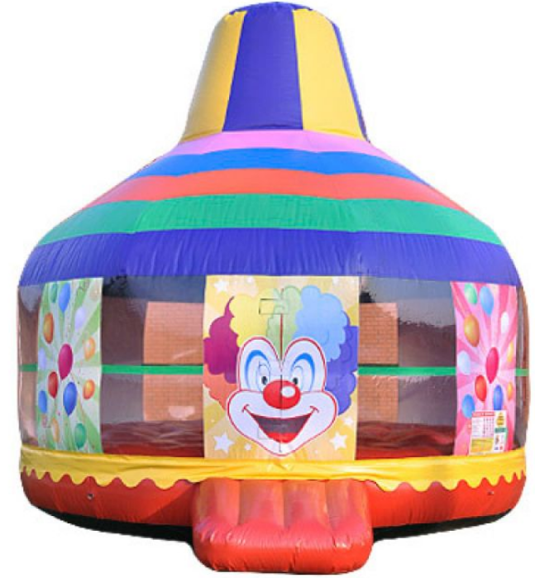 | UND. | 05
05 | CASTELINHO  4m de comprimento, 3m de largura e 2m de altura.  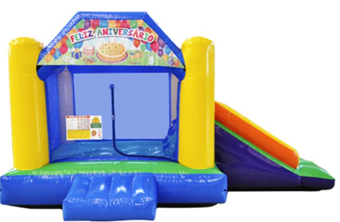 | UND. | 04
06 | GIRO RADICAL  6m x 6m  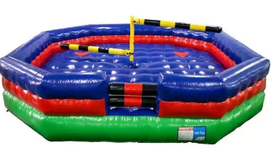 | UND. | 03
07 | GUERRA DE COTONETES  5m x 5m  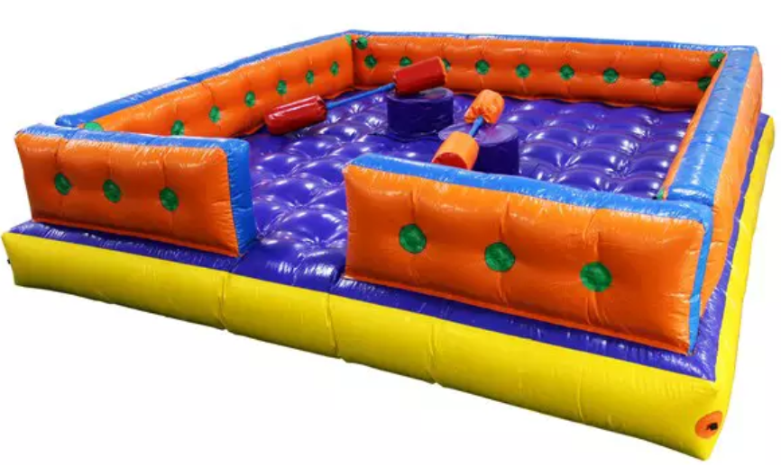 | UND. | 03
08 | FUTEBOL DE SABÃO  17m x 7m  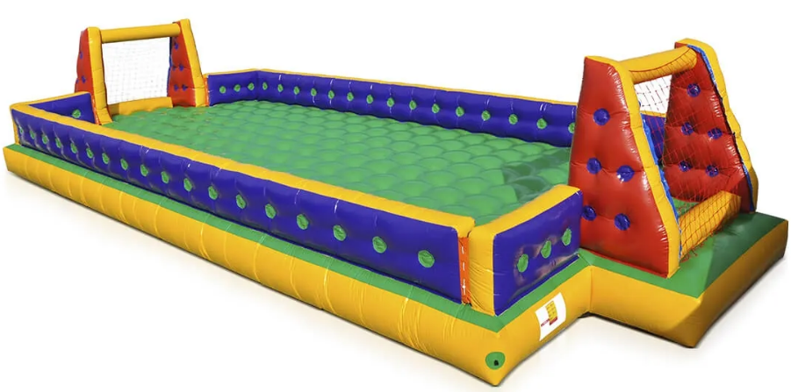 | UND. | 03
09 | FUTEBOL DE SABÃO  14m x 7m | UND. | 03
10 | TOURO MECÂNICO  4,50m x 4,50m  Necessário Energia Elétrica 220V.  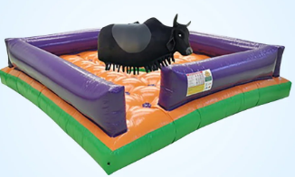 | UND. | 03
11 | TOBOGÃ GIGANTE  8m de comprimento, 5m de largura e 6,50m de altura.  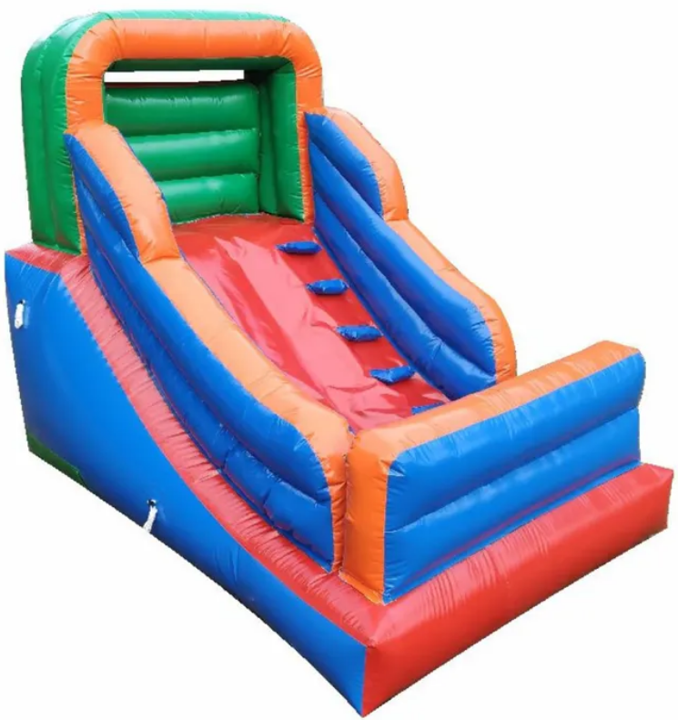 | UND. | 04
12 | TOBOGÃ  7m de comprimento, 5m de largura e 5,50m de altura. | UND. | 04
13 | PINTURA DE ROSTO  Profissional responsável pela realização de pintura facial durante o período de 4 (quatro) horas ininterruptas. O fornecimento de todos os produtos e materiais necessários à execução do serviço ficará integralmente a cargo da contratada. | SERV. | 06
14 | ESCULTURAS DE BALÃO  Profissional responsável pela confecção de esculturas em balões durante o período de 4 (quatro) horas ininterruptas. O fornecimento dos balões e de todos os demais materiais e equipamentos necessários à execução do serviço ficará integralmente a cargo da contratada. | SERV. | 06
15 | DECORAÇÃO  Decoração da área externa da Câmara (colunas, arcos, arranjos e/ou cachos), composta por 400 (quatrocentos) balões, tamanho 9”, nas cores vermelha, azul, verde, amarela, roxa, branca, rosa e laranja. | SERV. | 08
16 | CARRINHO DE PIPOCA  Carrinho de pipoca de grande porte, com fornecimento de pipoca à vontade durante o evento, incluindo profissional responsável pela preparação e distribuição, pelo período de 4 (quatro) horas ininterruptas. O fornecimento do milho, sal, óleo, embalagens (saquinhos) e demais materiais necessários à execução do serviço ficará integralmente a cargo da contratada. | SERV. | 10
17 | ALGODÃO DOCE  Máquina para produção de algodão doce, com fornecimento à vontade durante o evento, incluindo profissional responsável pela preparação e distribuição, pelo período de 4 (quatro) horas ininterruptas. O fornecimento do açúcar, palitos e demais materiais necessários à execução do serviço ficará integralmente a cargo da contratada. | SERV. | 10
18 | RECREAÇÃO  Profissional responsável pela realização de atividades de recreação temática (férias, julina e natalina), incluindo show interativo com números de palhaçaria e mágicas, pelo período de 1h30 (uma hora e trinta minutos) ininterruptos. O fornecimento de todos os equipamentos e materiais necessários à execução do serviço ficará integralmente a cargo da contratada. | SERV. | 03

_________________________________________
Assinatura do responsável legal

OBS: A proposta deverá ser impressa em papel timbrado ou conter o carimbo de CNPJ da empresa com as folhas rubricadas.

